Tarea 7.- Seguridad de un Archivo ISO

Para comprobar la Integridad de un archivo primero descargamos un archivo ISO oficial en mi caso Descargue el siguiente:



Después buscaremos el HASH el cual viene en la misma pagina donde sacamos el ISO

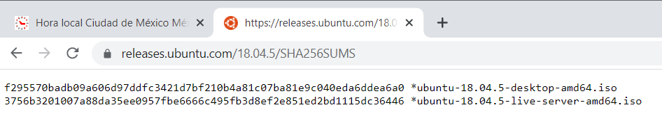

Una vez que sabemos eso lo siguientes será desde la terminal con el comando shasum -a 256 realizaremos la obtención de su HASH y lo guardaremos en un archivo el cual llamaremos john.txt.256

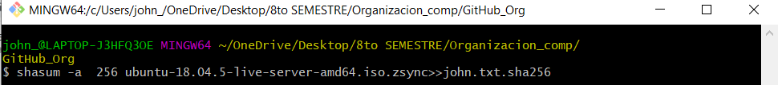

Y por ultimo verificaremos el Hash de dicho archivo con el comando cat.john.txt.sha256  
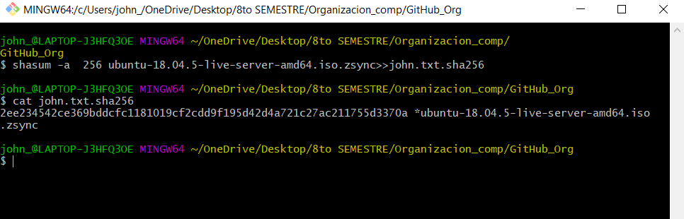

Comparando los HASH vemos que no son los mismos por lo que podemos decir que el archivo esta corrompido